ПАСПОРТ
КГП на ПХВ «Городская поликлиника № 1»

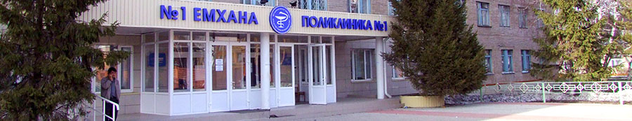

Адрес | - | СКО, г. Петропавловск,  ул. Ауэзова 130
Руководитель | - | Кашенцева Светлана Тимофеевна,  дата рождения 01.03.1959 г.,  в должности – 19 лет
Общая площадь | - | 6119,5 кв.м.
Зданий всего | - | 3
Год постройки основного корпуса | - | 1985 г
Наличие автотехники | - | 10 единиц
Здание | - | Кирпичное, удовлетворительное состояние
Отопление | - | Центральное
Центральное водоснабжение и канализация | - | имеется
Электроснабжение | - | II и III категория
Поликлиника (посещений в смену) | - | 720 взрослых 226детских посещений
Участков | - | 23 взрослых и 11 детских
Количество коек дневного стационара | - | 52 койки
Численность прикрепленного населения | - | 63754 человек
Численность работников всего | - | 449 человек
из них: | -
врачей | - | 92
средних медицинских работников | - | 220
младших медицинских работников | - | 37
Капитальный ремонт в 2016 году: | -
Капитальный ремонт | - | 5040 тыс. тенге  Работы по устройству шатровой крыши закончены

